数据来源，1.log文件的前300条日志记录

wget异常事件

1
10条边的攻击溯源路径
11778553611853000442 → 13262494232022898663
process_memory:mmaped_file:wasDerivedFrom:17
进程内存11778553611853000442生成了内存映射文件13262494232022898663

11778553611853000442 → 14845797542563204247
process_memory:process_memory:wasDerivedFrom:18
进程内存11778553611853000442衍生出进程内存14845797542563204247

13262494232022898663 → 14845797542563204247
mmaped_file:process_memory:wasDerivedFrom:19
内存映射文件13262494232022898663衍生出进程内存14845797542563204247

12282557684711100903 → 11778553611853000442
path:process_memory:wasDerivedFrom:12
路径12282557684711100903衍生出进程内存11778553611853000442

3607235855634373823 → 17188094784283991742
path:file:wasDerivedFrom:34
路径3607235855634373823衍生出文件17188094784283991742

17188094784283991742 → 9681814393275202276
file:mmaped_file:wasDerivedFrom:35
文件17188094784283991742生成了内存映射文件9681814393275202276

14845797542563204247 → 9681814393275202276
process_memory:mmaped_file:wasDerivedFrom:36
进程内存14845797542563204247生成了内存映射文件9681814393275202276

14845797542563204247 → 16317236508288892506
process_memory:process_memory:wasDerivedFrom:37
进程内存14845797542563204247衍生出进程内存16317236508288892506

9681814393275202276 → 16317236508288892506
mmaped_file:process_memory:wasDerivedFrom:38
内存映射文件9681814393275202276衍生出进程内存16317236508288892506

16317236508288892506 → 7926291709052061122
process_memory:process_memory:wasDerivedFrom:45
进程内存16317236508288892506衍生出进程内存7926291709052061122

攻击者首先创建了一个进程内存对象（11778553611853000442）
该进程内存对象生成了内存映射文件（13262494232022898663）和衍生出另一个进程内存（14845797542563204247）
同时，攻击者通过路径（12282557684711100903）定位到文件（17188094784283991742）
该文件生成了内存映射文件（9681814393275202276）
这个内存映射文件与进程内存（14845797542563204247）关联
最终，所有这些操作都指向了另一个进程内存（7926291709052061122）
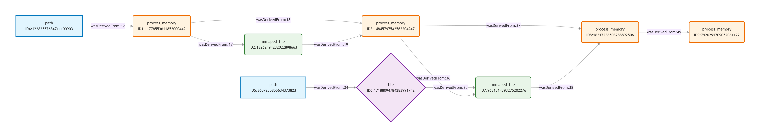

数据来源，30.log日志里面的前300条数据

wget正常事件
文件161697963702083804衍生出进程内存4707415985625621266 161697963702083804 → 4707415985625621266 file:process_memory:wasDerivedFrom:442
进程内存4707415985625621266衍生出进程内存776132392661601685 4707415985625621266 → 776132392661601685 process_memory:process_memory:wasDerivedFrom:646
进程内存776132392661601685衍生出进程内存14417480588392579173 776132392661601685 → 14417480588392579173 process_memory:process_memory:wasDerivedFrom:677
进程内存14417480588392579173衍生出任务10753468257058378695 14417480588392579173 → 10753468257058378695 process_memory:task:used:712
任务10753468257058378695衍生出套接字17016940533551492143 10753468257058378695 → 17016940533551492143 task:socket:wasGeneratedBy:713
套接字17016940533551492143衍生出任务17299394886459362662 17016940533551492143 → 17299394886459362662 task:socket:wasGeneratedBy:681
任务17299394886459362662衍生出任务6176096742720779226 17299394886459362662 → 6176096742720779226 task:task:wasInformedBy:674
任务6176096742720779226衍生出进程内存9494504924446018574 6176096742720779226 → 9494504924446018574 task:process_memory:wasGeneratedBy:670

1
1 | P1: 14134763730842535847（path） | PM1: 5308269391807569279（process_memory） | wasDerivedFrom | 20 | 源头 1：path→process_memory（路径直接生成进程内存，类型跳转）
2 | A1: 12000293444284737513（argv） | PM1: 5308269391807569279（process_memory） | wasDerivedFrom | 15 | 源头 2：argv→process_memory（参数生成进程内存，多源头汇聚）
3 | PM1: 5308269391807569279（process_memory） | M1: 1357577157383554985（mmaped_file） | wasDerivedFrom | 25 | 分支 1：process_memory→mmaped_file（进程内存生成内存映射，类型跳转）
4 | PM1: 5308269391807569279（process_memory） | PM2: 11623950604203488503（process_memory） | wasDerivedFrom | 26 | 分支 2：process_memory→process_memory（进程内存衍生，同类型但形成分支）
5 | M1: 1357577157383554985（mmaped_file） | PM2: 11623950604203488503（process_memory） | wasDerivedFrom | 27 | 汇聚：mmaped_file→process_memory（内存映射与进程内存共同指向同一节点）
6 | F1: 15654881985633360480（file） | T1: 13018874994034897177（task） | used | 41 | 新分支：file→task（文件被任务使用，类型跳转）
7 | T1: 13018874994034897177（task） | T2: 6055568565771275975（task） | wasInformedBy | 45 | 任务间交互：task→task（任务通知，形成独立子链路）
8 | T2: 6055568565771275975（task） | PM3: 4073314351128858318（process_memory） | wasGeneratedBy | 51 | 子链路延伸：task→process_memory（任务生成进程内存，类型跳转）
9 | M2: 9658742933866466330（mmaped_file） | PM3: 4073314351128858318（process_memory） | wasDerivedFrom | 49 | 多路径汇聚：内存映射与任务共同生成同一进程内存，形成闭环分支

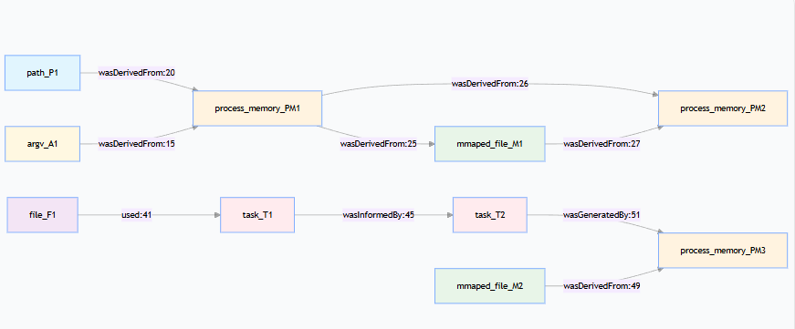

2
1 | P1: 6381079506391045790（path） | F1: 15624672461099966480（file） | wasDerivedFrom | 360 | 源头 1：path→file（路径生成文件，类型跳转）
2 | F1: 15624672461099966480（file） | T1: 12271509375168830059（task） | used | 359 | 分支 1：file→task（文件被核心任务使用，多源汇聚起点）
3 | T2: 9288585096624670848（task） | T1: 12271509375168830059（task） | wasInformedBy | 349 | 任务链汇聚：独立 task 子链路末端指向核心任务，形成分支汇聚
4 | T3: 13438337445442353696（task） | T2: 9288585096624670848（task） | wasInformedBy | 344 | 独立 task 子链路：task→task（任务间通知，形成分支）
5 | T3: 13438337445442353696（task） | S1: 9676075152792630495（socket） | wasGeneratedBy | 336 | 跨类型分支：task→socket（任务生成套接字，网络通信分支）
6 | F2: 17693463319980851623（file） | PM1: 10495245708355087210（process_memory） | wasDerivedFrom | 319 | 源头 2：file→process_memory（文件生成进程内存，多源头）
7 | M1: 16045436489258594458（mmaped_file） | PM1: 10495245708355087210（process_memory） | wasDerivedFrom | 312 | 汇聚：mmaped_file→process_memory（与 file 共同指向同一进程内存）
8 | T4: 6233069273232037859（task） | T3: 13438337445442353696（task） | wasInformedBy | 316 | 延长 task 子链路：task→task（形成 T4→T3→T2→T1 的分支链）
9 | PM1: 10495245708355087210（process_memory） | PM2: 7171163666424874407（process_memory） | wasDerivedFrom | 346 | 内存分支：process_memory→process_memory（内存衍生，与 task 链形成平行分支）
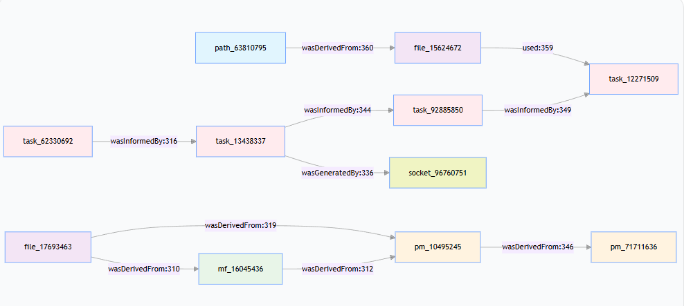

3
1 | P1: 17541737101903382004（path） | F1: 9606964435754871706（file） | wasDerivedFrom | 1011 | 源头 1：path→file（路径生成文件，类型跳转，启动核心文件链路）
2 | F1: 9606964435754871706（file） | PM1: 13970551911724643917（process_memory） | wasDerivedFrom | 1012 | 分支 1：file→process_memory（文件生成进程内存，类型跳转）
3 | F2: 17530802944873098136（file） | PM1: 13970551911724643917（process_memory） | wasDerivedFrom | 1013 | 多源汇聚：第二个 file 指向同一进程内存，避免单一链路直线延伸
4 | T1: 11682642955891359047（task） | S1: 6696211072085026060（socket） | wasGeneratedBy | 1007 | 跨类型分支：task→socket（任务生成套接字，网络通信独立分支）
5 | S1: 6696211072085026060（socket） | S2: 329035099411024486（socket） | wasDerivedFrom | 1010 | socket 分支延伸：同类型但与内存链路平行，不形成直线串联
6 | T2: 4434495475344523274（task） | T3: 2549745947330043957（task） | wasInformedBy | 931 | task 子链路：task→task（任务通知，形成独立的任务调度分支）
7 | T3: 2549745947330043957（task） | PM1: 13970551911724643917（process_memory） | wasGeneratedBy | 971 | 任务链汇聚：task 子链路末端指向核心进程内存，形成多路径汇聚
8 | P2: 13109736147456220327（pipe） | T4: 7338687042985280982（task） | used | 910 | 新源头分支：pipe→task（管道被任务使用，类型跳转，新增并行链路）
9 | T4: 7338687042985280982（task） | PM2: 2652044297205591660（process_memory） | wasGeneratedBy | 911 | 管道分支延伸：task→process_memory（任务生成新进程内存，与核心链路平行）

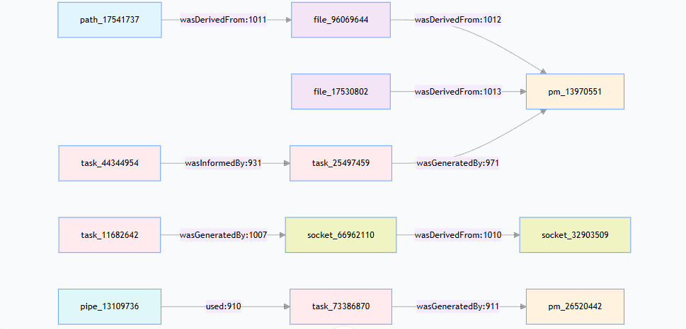

Cadets事件
D59C58B7-373D-11E8-BF66-D9AA8AFF4A69 SUBJECT_PROCESS 6B5FA53E-37DD-11E8-BF66-D9AA8AFF4A69 SUBJECT_PROCESS EVENT_FORK 1522828476350633059

6B5FA53E-37DD-11E8-BF66-D9AA8AFF4A69 SUBJECT_PROCESS CC349957-3DA4-8E5E-A43D-C7740E8ECAA9 FILE_OBJECT_FILE EVENT_CLOSE 1522828476350633059

6B5FA53E-37DD-11E8-BF66-D9AA8AFF4A69 SUBJECT_PROCESS 4D344F9D-3989-8550-8939-91A3B085C709 FILE_OBJECT_FILE EVENT_OPEN 1522828476350633059

「进程创建（FORK）→ 文件打开 → 文件关闭」

Trace事件
进程9E5D98C7-D7CE-34D4-2528-8C91EAB825A2 fork出进程1E2584B5-847A-2FE2-C384-597C0D8B59C8 9E5D98C7-D7CE-34D4-2528-8C91EAB825A2 → 1E2584B5-847A-2FE2-C384-597C0D8B59C8 EVENT_FORK:1523652403517000000
进程1E2584B5-847A-2FE2-C384-597C0D8B59C8打开文件71D402A9-DD05-E54B-EA1D-4634215C684C 1E2584B5-847A-2FE2-C384-597C0D8B59C8 → 71D402A9-DD05-E54B-EA1D-4634215C684C EVENT_OPEN:1523652403517000000
进程1E2584B5-847A-2FE2-C384-597C0D8B59C8执行进程D59AEFBC-6D56-7F24-4D89-CB9CECCFA34A 1E2584B5-847A-2FE2-C384-597C0D8B59C8 → D59AEFBC-6D56-7F24-4D89-CB9CECCFA34A EVENT_EXECUTE:1523652403517000000

